基于多通道矢量信号源的时差定位系统性能测试
某XX
(中国XXXXX, 北京100048)

【摘要】：时差定位系统测试是系统性能评估的重要组成部分。为了测试时差定位系统复杂电磁信号环境适应性，可以采用半实物仿真测试模式构建多辐射源和多路径信号环境。利用多通道矢量信号源模拟产生某定位场景下各基站的接收信号，用于时差定位系统测试。本文介绍了利用R&S公司的双通道SMW200A和两个SGS100A矢量信号发生器构建四站时差定位测试环境，测试四站时差定位系统的时差测量精度、时差定位精度、复杂电磁信号环境适应性等系统性能参数。
【关键词】：时差定位系统；定位精度；半实物仿真；SMW200A；复杂电磁信号环境

TOA Location System Performance Test based
on Multichannel Vector Signal Generator
Li Wen-chen

Abstract：The TOA location system testing is the key component of system performance evaluation.In order to test the complicated electromagnetic signal environment adaptability of TOA location system,the semi-physical simulation scheme was used to build the testing multiple signal source and the multipath signal environment.The TOA location base station received signal of determinant location situation was built by the multichannel vector signal generators.In this paper,the four station TOA location testing environment was built based on the double-channel vector signal generators R&S SMW200A and two vector signal generators R&S SGS100A,based on which the system performance parameters such as time difference testing accuracy,TOA location accuracy and complicated electromagnetic signal environment adaptability were tested.
Key words：TOA location system;Location accuracy;Semi-physical simulation;SMW200A;
Complicated electromagnetic signal environment.

1 引言
时差定位系统在导航、遥感、航空、监控等方面有着广泛的应用。时差定位系统依靠两个观测站采集到的同一辐射源信号的到达时间差确定一对双曲面（线），多个双曲面（线）相交就可以得到目标辐射源的位置，为了消除模糊，一般需要至少3个定位站。由于时差定位系统具有反隐身性能和隐蔽性的特点，因此其发展和应用越来越受到人们的重视。

为了有效评估时差定位系统性能，需要建立具有复杂电磁环境模拟能力的系统测试平台。时差定位系统测试包括真实场景测试模式和半实物仿真测试模式(虚拟场景测试模式)。真实场景测试模式按照实际定位场景部署定位基站和辐射源，在真实场景中测试时差定位性能；半实物仿真测试模式利用多通道矢量信号源模拟产生某定位场景下各基站的接收信号，并用馈线注入到各定位基站，各基站位置采用虚拟注入方式。半实物仿真测试模式具有复杂环境构建容易、测量数据精度高、试验重复性好、费效比低等优点，和真实场景测试模式相比具有一定优势。本文分析了时差定位系统半实物仿真测试方法，利用R&S公司的双通道SMW200A和两个SGS100A矢量信号发生器构建四站时差定位测试环境。
2 时差定位系统原理
设待定位的辐射源位置为R (x, y, z), 主站位置R0 (x0, y0, z0), 副站位Ri (xi , yi ,zi), (i=1, 2, 3), 设定主站位置为坐标原点，即可(x0 , y0 , z0)=(0, 0,0)。时差定位测量站分布如图1所示。
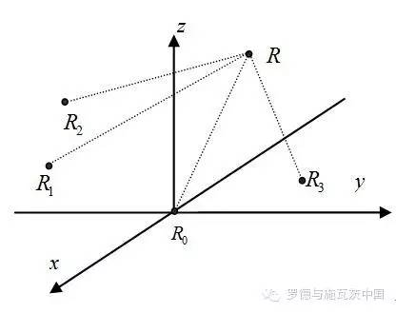
图1 四站时差定位测量站分布

目标信号到各站的时间分别为ti (i=0, 1, 2, 3)，利用时差测量得到信号到达第 副站与主站的距离差为：
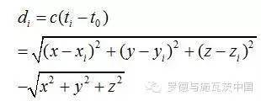
四个基站可以得到3个距离差方程，可以无模糊的解算目标位置 。

3多通道矢量信号源信号环境模拟能力

多通道矢量信号发生器（例如R&SSMW200A）能生成高品质复杂数字调制信号，频率范围100kHz~20GHz，内置160MHz的I/O调制带宽，具有2个基带模块和4个衰落模拟模块。

4结束语

时差定位半实物仿真系统具有复杂环境构建容易、测量数据精度高、试验重复性好、费效比低等优点，是时差定位系统内场试验和定位性能测试的重要环节。本文给出了时差定位系统原理，以及多通道矢量信号环境需求，并介绍了多通道矢量信号源信号环境模拟能力。最后给出了时差定位系统半实物仿真测试控制流程和测试模型，构建了时差定位测试环境，测试四站时差定位系统时差测量精度、定位精度、复杂电磁信号环境适应性等系统性能参数。

参考文献
[1]多站时差定位性能试验评估技术[J].系统工程理论与实践，2015，35（2）：506-512.
[2]雷达信号时差频差定位关键技术研究[J]. 航天电子对抗,2011,27(1):45-49
[3]四站时差定位精度分析[J]. 空军雷达学院学报，2010，24(6):400-402.
[4]R&S SMW200A Vector Signal Generator User Manual [J].

作者简介
某XX，男，北京人，博士，高级工程师，研究方向为组网雷达对抗、无源定位试验评估、雷达极化信号处理、电子系统建模仿真与评估、弹道导弹攻防对抗、信号分析处理与测试等。Email:le@163.com.

